Morphology
Xử lý ảnh Morphological (hay morphology) mô tả một dãy các kỹ thuật xử lý ảnh liên quan đến hình dạng (morphology) và các đặc điểm trên ảnh.
Hình thái toán học (Mathematical morphology) là một tập các phép toán dùng để phân tích ảnh và xử lý tín hiệu số đa chiều theo mẫu, hình dạng S (shape) được chọn. Trong đó tín hiệu đầu vào được so sánh một cách cục bộ với S (phần tử cấu trúc-structuring elements) có dạng bất kì, tại điểm tham chiếu R (thông thường R là tâm của S và ánh xạ tương ứng tới tín hiệu đang xét).
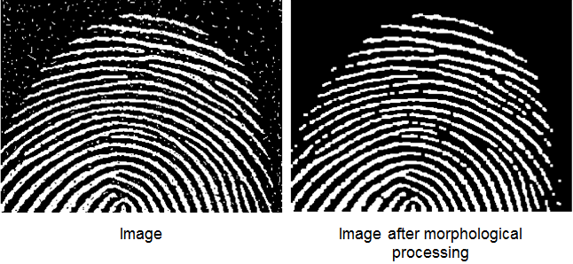
Hình 1. Morphological processing
Mục tiêu của việc ứng dụng Morphology là để đơn giản hóa tín hiệu bằng việc loại bỏ các thông tin không cần thiết. Toán tử căn bản nhất đồng thời cũng là thành phần cấu thành các toán tử morphology phức tạp hơn là erosion và dilation.
Trong xử lý ảnh, các toán tử Morphological thường nhận một ảnh nhị phân (binary image) hay ảnh đa mức xám (grayscale image) và một phần tử cấu trúc S (structuring element) (một ma trận, kernel) như là dữ liệu đầu vào, sau đó kết hợp chúng bằng cách sử dụng tập phép toán như giao, hợp, bao gồm, bù (intersection, union, inclusion, complement) để cho ra một ảnh kết quả có cùng kích thước. Chúng xử lý các đối tượng trong ảnh đầu vào dựa trên những đặc tính về hình dạng đã được xác định trong cấu trúc của structuring element. Bằng việc chọn kích thước, hình dạng và pattern của vùng điểm ảnh lân cận điểm ảnh muốn xem xét (thể hiện trên S), chúng ta có thể xây dựng một toán tử Morphology dựa trên những hình dạng cụ thể trên ảnh được cho.
- Phản xạ
Phản xạ (reflection) của B được biểu thị là $\hat{B}$ : vị trí tương đối giữa các điểm trong B có xu hướng đối ngược lại so với ban đầu,hay nói cách khác B sẽ quay quanh gốc tọa độ một góc 180º
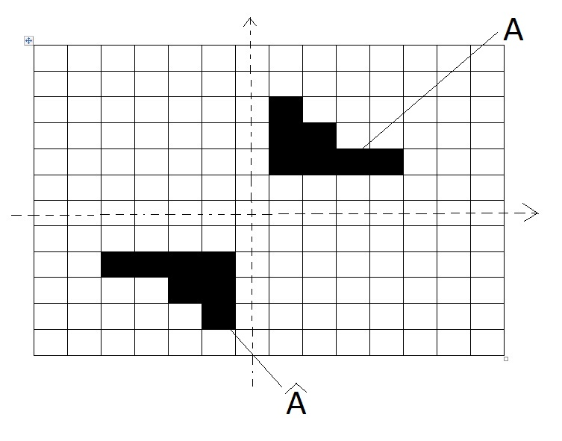
Hình 2. Ví dụ về phản xạ
- Phần tử cấu trúc :
Phần tử cấu trúc ảnh (image structuring element) là một hình khối được định nghĩa sẵn nhằm tương tác với ảnh xem nó có thỏa mãn một số tính chất nào đó không, một số cấu trúc phần tử hay gặp là cấu trúc theo khối hình vuông và hình chữ thập.
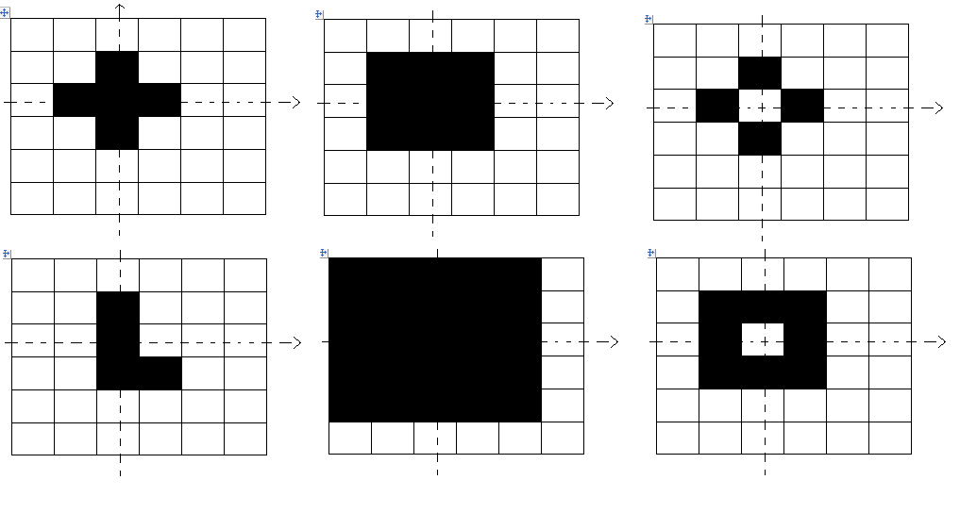
Hình 3. Phần tử cấu trúc
Khi một phép toán hình thái được thực hiện thì các gốc của phần tử cấu trúc thường dịch chuyển lần lượt trên các điểm ảnh. Giá trị của các điểm ảnh vừa được quét qua sẽ được so sánh với nhau, các kết quả thu được sau khi so sánh phụ thuộc vào phép toán hình thái đang được sử dụng.
- Các phép toán logic
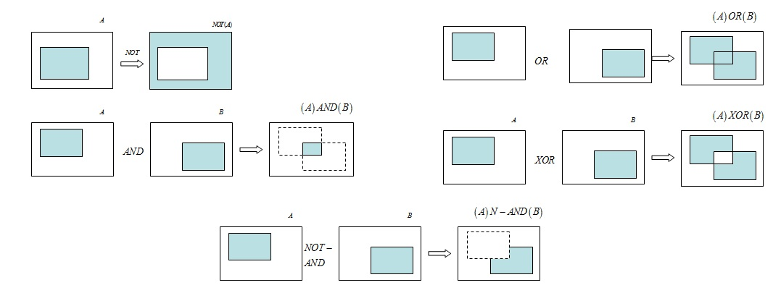
Hình 4. Ví dụ về các phép toán logic

